V petek, 21. septembra 2018, so se učenke Julija Srpčič, Tinkara Kovač, Teja Brajdič, Špela Gorenc in Simona Novak ter njihova mentorica Marinka Cerinšek udeležile svečane podelitve naziva KULTURNA ŠOLA, ki jo je prejela naša šola. Na podelitev sta bila vabljena tudi župan občine Škocjan in ravnateljica šola Irena Čengija Peterlin, ki sta se vabilu odzvala. Prireditev je potekala na OŠ Franceta Prešerna v Mariboru. V uvodnem delu je vse prisotne pozdravila ravnateljica domače šole in po krajšem kulturnem programu so se učenci in mentorji udeležili dela v delavnicah, medtem ko so ravnatelji in župani spregovorili z umetnikom in igralcem Tonetom Partljičem, si ogledali mesto Maribor, se sprehodili do najstarejše trte, kjer jih sprejel gospod podžupan mesta ter se udeležili zaključne kulturne prireditve v Slovenskem narodnem gledališču. Svečane podelitve posebnih priznanj so se poleg direktorja Javnega sklada za kulturne dejavnosti Slovenije mag. Marka Repnika udeležili tudi župan občine Maribor dr. Andrej Fištravec, minister za kulturo Dejan Prešiček, minister za izobraževanje, znanost in šport dr. Pikalo ter predsednik države Borut Pahor.
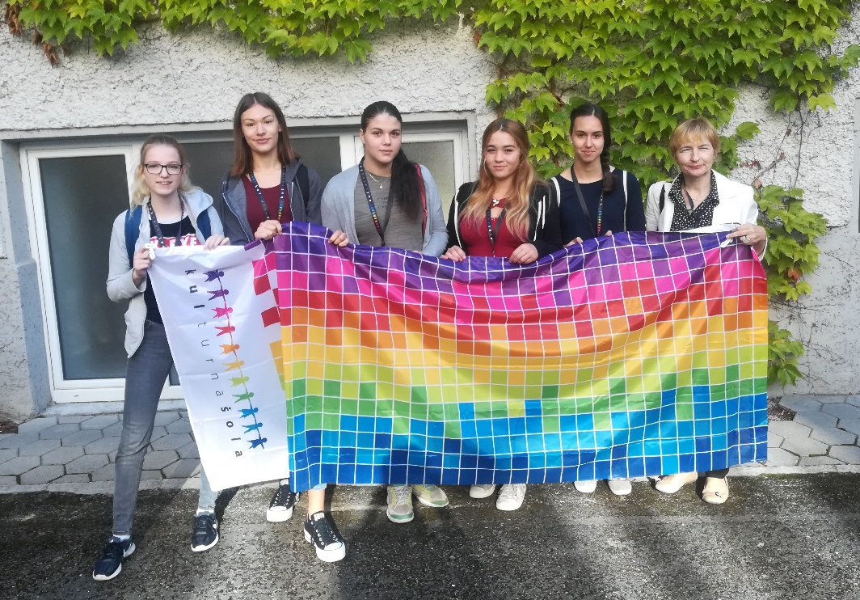
Naša šola je polega naziva Kulturna šola 2018 – 2023 prejela tudi posebno priznanje za doprinos na področju multikulturnega in medetičnega sodelovanja ter zastavo. Prejeti naziv je priznanje šoli ter vsem mentorjem šole in vrtca, ki razvijajo kulturno zavest in se zavedajo pomena kulturne dediščine in ohranjanja le - te s pomočjo načrtovanih dejavnosti od vrtca dalje. Šola je v okolju znana po pestrem kulturnem dogajanju, saj skozi leto izvedemo številne prireditve na šolski in lokalni ravni. Naši učenci dosegajo uspehe in vidne rezultate na literarnem in likovnem področju na državni ravni, se udeležujejo nastopov izven zavoda in obiskujejo kulturne prireditve. Naziv je naša priložnost, da kulturne dejavnosti na šoli še nadgradimo in jih razširimo tudi na druga področja.

Ponosni smo, da naša šoli nosi naziv KULTURNA ŠOLA.

Irena Čengija Peterlin,
Ravnateljica

